3KW并网逆变/控制一体化机使用说明书

一 、 概述
光伏电池发电有离网和并网两种工作方式。过去，由于太阳电池的生产成本居高不下，所以光伏电池在我国多用于偏远无电地区的中小功率离网用户。但是，太阳能光伏市场近年来发生了很大变化，开始由边远农村地区逐步向并网发电和建筑结合的常规供电方向发展，开始由补充能源向替代能源过度。并网方式光伏发电系统主要用于输电线路调峰电站以及屋顶光伏系统。
二、技术指标
- 并网逆变器部分：
（1）并网工作模式：
- 输出功率 3KW
- 输入直流电压 36V≤Vi≤58V
- 输出频率 50Hz
- 输出电流 正弦波
- 电流正弦畸变率 < 5%
- 效率 ≤85%
（2） 独立逆变工作：
- 输出功率 3KW
- 输出电压 220V
- 输出频率 50Hz
- 输出电压正弦畸变率 < 5%
- 效率 ≤85%
- 充电控制部分：
（1）系统工作电压： 48V
（2）最大充电电流： 100A
（3）最大放电电流： 50A
（4）太阳电池方阵路数： 6路
（5）蓄电池输入路数： 1路
（6）工作温度范围： －15――＋15°C
二、系统组成
本系统由逆变器和充电控制器两部分组成。其中，逆变器由逆变控制单元、主电路、升压变压器和保护电路等部分组成。充电控制器由充电主电路、充电控制板和DC－DC开关电源等部分组成。
三、 系统安装
- 安装场所
- 请安装在清洁干燥的场所，避开阳光直射、高温多湿、多尘、及有腐蚀性气体、易燃性气体、油烟的场所。
- 请安装在没有震动的场所。
- 安装方式
- 本逆变器和控制器为壁挂式。
- 请把逆变器和控制器垂直地安装在平坦的安装面上。
- 由于逆变器会发热，所以请确保其周围有足够的空间，以便保持良好的散热条件。
- 当把逆变器设置在箱柜内时，请装上排风扇等通风设备，以便逆变器的环境温度低于40℃。

四、布线
1、逆变器部分的电气原理接线图如图1所示。
U1
P V1
N U3
V3
L1
N1
L2
N2
电
池

U1 U3
V1 V3
电网
负载

图1 逆变器部分电器原理接线图

V3 | U3 |  |  |  |  | JA1 | JA2 | L1 | N1 | L2 | N2 | P | N | U1 | V1

图2 主电路端子示意图

（1）打开主机面板，有一排主接线端子。如图2所示：
V3、U3 ： 接变压器单元的V3、U3端子；
L1、N1 ： 接单相220V/50HZ电网；
L2、N2 ： 逆变器电压输出端子，可接负载；
P、N ： 端子P接直流输入电压正极；
端子N接直流输入电压负极；
U1、N1 ： 逆变器电压输出端子，接变压器单元机箱的U1、N1端子。
JA1、JA2 ： 故障继电器输出端子，常开触点。
（2）打开主机面板后，在箱内的主控板上有一排控制接线端子，如图3所示：

RUN | X1 | X2 | X3 | X W | EMS | CE | CE | VO2 | IR2 | CE | VO1 | IR1 | +10

图3 控制电路端子示意图

RUN： 运行信号
X1、X2： 工作方式控制信号
X1X2=00，独立供电工作方式
X1X2=10，并网工作方式
X1X2=01，UPS工作方式
（闭合为“1”，断开为“0”）
XW： 并网电流相位超前或滞后控制信号
CE： 公共地
VO2： 并网电流幅值调节输入（0—10V电压输入）
IR2： 并网电流幅值调节输入（0—10MA电流输入）
VO1： 电流相位调节输入
IR1： 电流相位调节输入
+10： 内部参考电源 ( +10V )
- 充电控制部分原理接线图，见图4。
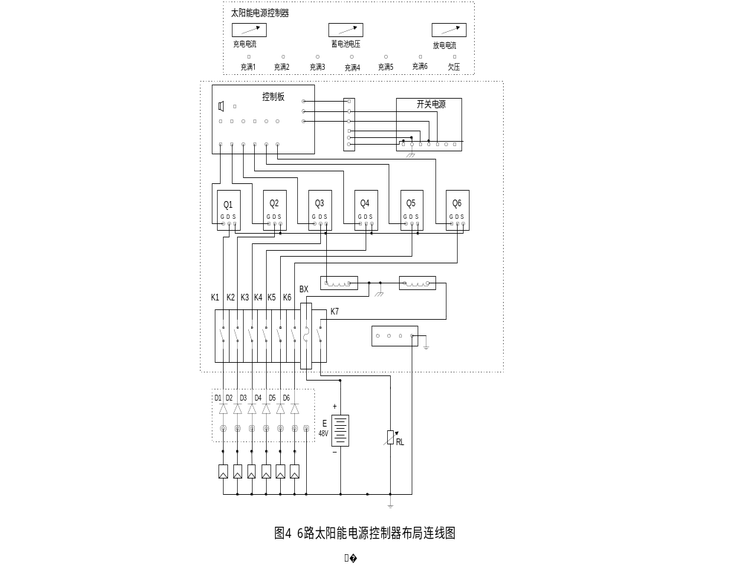
打开控制器面板，按图4布局连线图将6路太阳电池方阵分别接线至方阵接线箱左边6个端子上（防反充二极管D1－D6的下端），然后从方阵接线箱右边6个端子接线至控制器内左下方6个空气开关K1－K6的下端。将蓄电池的正极接线至保险开关BX的下端，然后从空气开关K7的下端接线至负载。
五、操作步骤：
- 首先合上充电控制箱内的K1－K6开关，再合上负载开关K7。
- 将逆变器面板上的自动/手动开关扳至“自动”档，再将并网/独立选择开关扳至“并网”档。
- 将逆变器面板上的启动/停止开关扳至“启动”位置，整机系统应开始正常工作。
- 关机时应先将逆变器面板上的“启动/停止”扳至停止位置，再断开控制器箱内的负载开关K7即可。
六、显示说明：
（1）、逆变器部分：在主机面板上有四个并列的数码管（DS1—DS4），在数码管下面有四个按键（K1—K4）。最左端的数码管（DS1）显示量值类型，DS2为量值最高位，DS4为量值最低位。按动K3可以向下依次翻滚显示各参数，按动K4可向上翻滚显示。见图5。
从左至右：DS1—DS4
从左至右：K1—K4

图5：主机面板示意图

下面列出DS1所显示符号的意义：
：逆变器输出电压（V）

：直流输出电压（V）

：电压频率（Hz）

- ：电网电压（V）

- ：逆变器输出电流（A）

- ：电流指令（A）

- ：电流相位滞后/超前的角度
（2）充电控制器部分：控制器面板上有3个表头分别显示蓄电池电压、充电电流和放电电流，表头下方有6个充满切离灯分别表示6路太阳电池方阵的通断状态（充满切离灯点亮表示对应的太阳电池方阵停止充电），充满切离灯的右侧有一个欠压告警灯，当蓄电池电压低于44V时，该告警灯点亮。
七、关于报警信息
- 报警状态是指保护功能发生动作，逆变器处于停机的状态。
- 在报警状态期间，显示报警信息，以告之处于报警状态。
- 报警信息如下：

：“Err0”过热警告；

：“Err1” 过流或欠压警告

